Лабораторна робота № 4
Абстрактні класи та інтерфейси
Мета роботи: Використовуючи теоретичне підґрунтя абстракті класи та інтерфейси у мові Java, виконати дії що будуть вказано в завданні до лабораторної роботи.

Завдання до лабораторної роботи
Створіть три класи Triangle, Quadrilateral, Circle, що розширяють абстрактний клас Figure.

Реалізуйте конструктор для кожного з класів.
Для трикутника конструктор у якості параметра приймає три вершини класу Point.
Для чотирикутника конструктор у якості параметра приймає чотири вершини класу Point.
Для кола конструктор у якості параметра приймає координати центу класу Point та радіус типу double.
Конструктор кожної з фігур має перевіряти, що фігура є не виродженою.

Реалізуйте методи підрахунку площі для кожної фігури.

Реалізуйте метод toString() для кожної з фігур який виводить текст у вказаному вигляді:
Трикутник - Triangle[A(x,y) B(x,y) C(x,y)]
Чотирикутник - Quadrilateral[A(x,y) B(x,y) C(x,y) D(x,y)]
Коло - Circle[(x,y) Radius]

Реалізуйте метод Point centroid()
Повернути центроїд фігури.
Іншими словами, це має бути "центроїд площі".

Код завдання:Circle.java
package lab04;

public class Circle extends Figure {
private Point center;
private double radius;

public Circle(Point center, double radius) {
if (radius <= 0) {
throw new IllegalArgumentException("Радіус має бути додатним.");
}
this.center = center;
this.radius = radius;
}

@Override
public double area() {
return Math.PI * radius * radius;
}

@Override
public Point centroid() {
return center;
}

@Override
public String toString() {
return String.format("Circle[%s %.1f]", center, radius);
}
}

Код завдання:Figure.java
package lab04;

public abstract class Figure {
public abstract double area();
public abstract Point centroid();
@Override
public abstract String toString();
}

Код завдання:Main.java
package lab04;

public class Main {
public static void main(String[] args) {
Figure triangle = new Triangle(new Point(0, 0), new Point(3, 0), new Point(0, 4));
System.out.println(triangle.toString());
System.out.println("Площа: " + triangle.area());
System.out.println("Центроїд: " + triangle.centroid());

System.out.println("---");

Figure quad = new Quadrilateral(new Point(0, 0), new Point(2, 0), new Point(2, 2), new Point(0, 2));
System.out.println(quad.toString());
System.out.println("Площа: " + quad.area());
System.out.println("Центроїд: " + quad.centroid());

System.out.println("---");

Figure circle = new Circle(new Point(5, 5), 3.5);
System.out.println(circle.toString());
System.out.println("Площа: " + circle.area());
System.out.println("Центроїд: " + circle.centroid());

try {
new Triangle(new Point(0, 0), new Point(1, 1), new Point(2, 2));
} catch (IllegalArgumentException e) {
System.out.println("\nОчікувана помилка: " + e.getMessage());
}
}
}

Код завдання:Point.java
package lab04;

public class Point {
private final double x;
private final double y;

public Point(double x, double y) {
this.x = x;
this.y = y;
}

public double getX() { return x; }
public double getY() { return y; }

@Override
public String toString() {
return String.format("(%.1f,%.1f)", x, y);
}
}

Код завдання:Quadrilateral.java
package lab04;

public class Quadrilateral extends Figure {
private Point a, b, c, d;

public Quadrilateral(Point a, Point b, Point c, Point d) {
this.a = a; this.b = b; this.c = c; this.d = d;
if (area() <= 0.0001) {
throw new IllegalArgumentException("Чотирикутник вироджений.");
}
}

@Override
public double area() {
double area1 = Math.abs((a.getX()*(b.getY()-c.getY()) + b.getX()*(c.getY()-a.getY()) + c.getX()*(a.getY()-b.getY())) / 2.0);
double area2 = Math.abs((a.getX()*(c.getY()-d.getY()) + c.getX()*(d.getY()-a.getY()) + d.getX()*(a.getY()-c.getY())) / 2.0);
return area1 + area2;
}

@Override
public Point centroid() {
double x1 = (a.getX() + b.getX() + c.getX()) / 3.0;
double y1 = (a.getY() + b.getY() + c.getY()) / 3.0;
double area1 = Math.abs((a.getX()*(b.getY()-c.getY()) + b.getX()*(c.getY()-a.getY()) + c.getX()*(a.getY()-b.getY())) / 2.0);

double x2 = (a.getX() + c.getX() + d.getX()) / 3.0;
double y2 = (a.getY() + c.getY() + d.getY()) / 3.0;
double area2 = Math.abs((a.getX()*(c.getY()-d.getY()) + c.getX()*(d.getY()-a.getY()) + d.getX()*(a.getY()-c.getY())) / 2.0);

return new Point((x1 * area1 + x2 * area2) / (area1 + area2),
(y1 * area1 + y2 * area2) / (area1 + area2));
}

@Override
public String toString() {
return String.format("Quadrilateral[A%s B%s C%s D%s]", a, b, c, d);
}
}

Код завдання:Triangle.java
package lab04;

public class Triangle extends Figure {
private Point a, b, c;

public Triangle(Point a, Point b, Point c) {
this.a = a;
this.b = b;
this.c = c;
if (area() <= 0.0001) {
throw new IllegalArgumentException("Трикутник вироджений: точки лежать на одній прямій.");
}
}

@Override
public double area() {
return Math.abs((a.getX() * (b.getY() - c.getY()) +
b.getX() * (c.getY() - a.getY()) +
c.getX() * (a.getY() - b.getY())) / 2.0);
}

@Override
public Point centroid() {
return new Point((a.getX() + b.getX() + c.getX()) / 3.0,
(a.getY() + b.getY() + c.getY()) / 3.0);
}

@Override
public String toString() {
return String.format("Triangle[A%s B%s C%s]", a, b, c);
}
}

Результат коду:
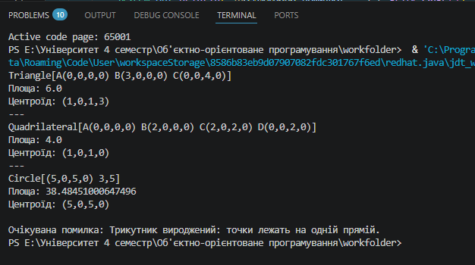
Github:
https://github.com/Yaroslav313131/OOP-KB-242-Khomenko-Yaroslav/tree/621e2272944bca8d08b39993b00c3bc00b54379c/lab04

